**Міністерство освіти і науки України**

**Національний технічний університет України**

**«Київський політехнічний інститут імені Ігоря** **Сікорського»**

**Факультет інформатики та обчислювальної техніки**

**Кафедра обчислювальної техніки**

**Лабораторна робота №3**

з дисципліни «Основи Front-end технологій»

Виконав: Перевірив:

Студент групи ІМ-13 Жереб К.А.

Яцук Владислав Вікторович

Київ 2023

**Тема: Блочна верстка макету сайту за допомогою HTML і CSS**

**Завдання 1.**

Макет структури сайту виконано в PhotoShop. За допомогою **HTML5** та **CSS3** зробити блочну верстку розробленогомакету використовуючи технологію **float**. Обов’язково використати **width** у відсотках.

**Завдання 2.**

Створити верстку цього ж макету сайту за допомогою технології **Flex.**

Мій варіант: 4 (54 % 10 = 4)

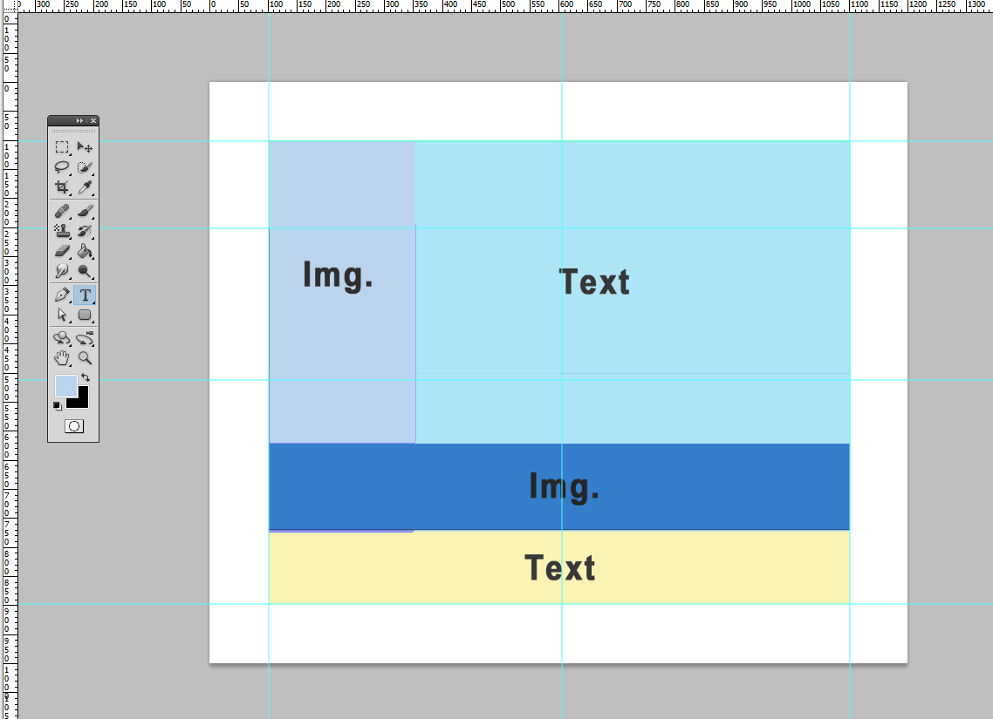

Завдання 1 (float)

Створення базової структури html:

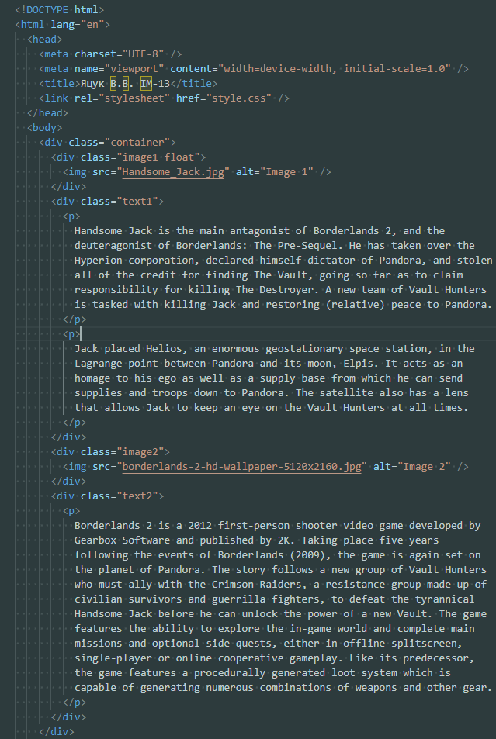

Створення css файлу (тут показаний відразу і для другого завдання):

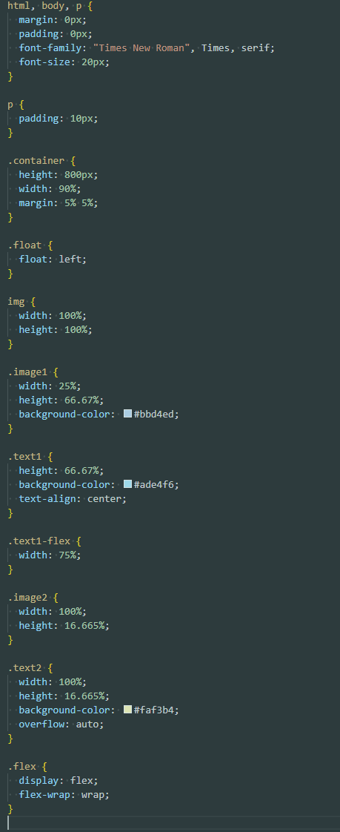

Результат:

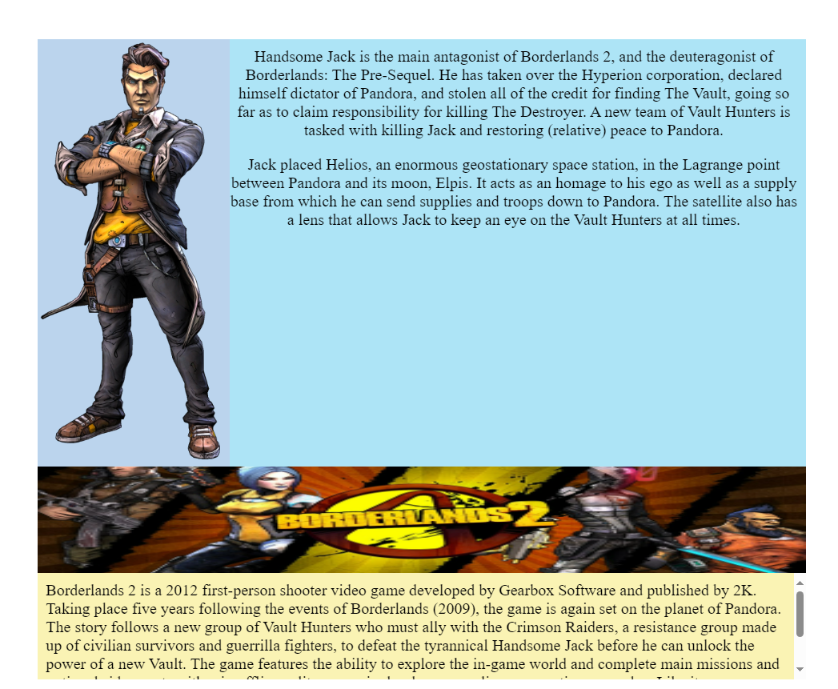

Використання float і справді може бути зручним, коли потрібно зробити «обтікання» картинки текстом з якоїсь сторони, але його використання має багато «підводних каменів», з якими потрібно боротися.

Наприклад, фінальному варіанті першого завдання я вирішив не вказувати значення ширини для першого тексту - в такому випадку потрібно було б додати ширину картинки зліва для коретного відображення, оскільки вона «випадає» з потоку документу через використання float (в цьому випадку було б все просто, 100%). Також можна помітити, що немає padding зліва для тексту, хоч я і його вказав. Ця проблема вирішилася б, якби я вказав для тексту float: right, але з’явилася б інша проблема, яку я не знав як вирішити – нижній текст заліз на картинку:

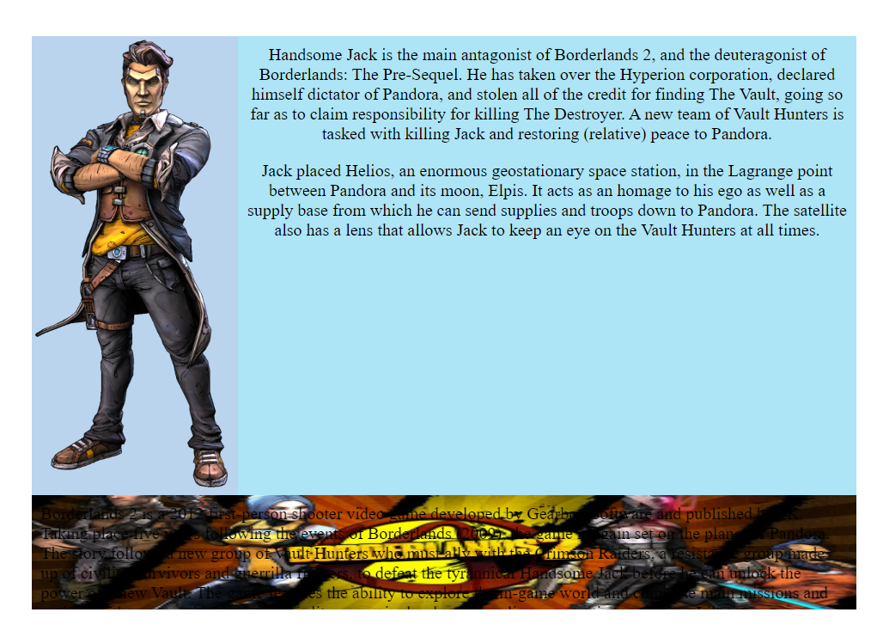

Завдання 2 (flex)

Доповнення файлу index.html:

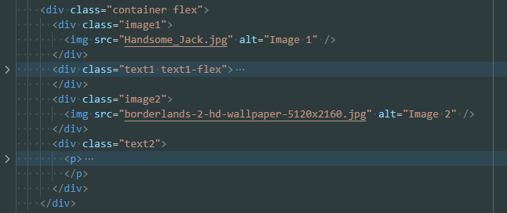

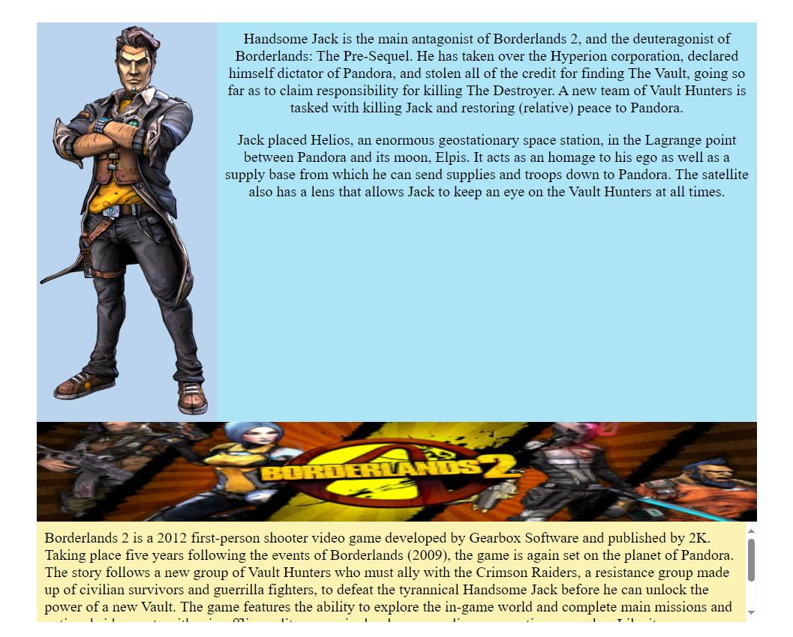

Результат – на вигляд такий самий, але також є padding для тексту зліва. Використання flex для мене було зручнішим за float. Достатньо було розташувати елементи в одному ряду з допомогою display: flex, використати flex-wrap: wrap, щоб при закінченні вільного місця елементи переходили вниз і виставити потрібні розміри цих елементів.

Висновок: я познайомився з двома технологіями для блочної верстки макету сайту за допомогою HTML і CSS – float і flex. Помітно, що float має недоліки при використанні для цього і не створювалася з ціллю створення блочних макетів; при її використанні може виникнути багато неочевидних проблем, для вирішення яких потрібно знати певні «хаки». Але її корисно знати, оскільки вона часто застосовувалася в минулому. Технологія flex виявилася набагато зручнішою для блочної верстки.

Посилання:  
[GitHub Pages](https://vladyatsuk.github.io/Frontend_labs/Lab_3/index.html)

[Репозиторій](https://github.com/vladyatsuk/Frontend_labs)